温馨提示：
此题库为Word版，请按住Ctrl,滑动鼠标滚轴，调节合适的观
看比例，点击右上角的关闭按钮可返回目录。
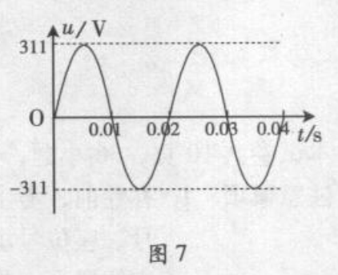
考点11 交变电流
1.（2010·广东物理卷·T19）图7是某种正弦式交变电压的波形图，由图可确定该电压的( )
A．周期是0.01s B．最大值是311V
C．有效值是220V D．表达式为U=220sin100πt（V）
【命题立意】本题主要考查交流电的规律及其图像，交流电的最大值、有效值、瞬时值。
【思路点拨】解答本题时可按以下思路分析：
交流电压的图像
横轴、纵轴的意义及函数表达式
正弦交流电有效值与最大值的关系

【规范解答】选BC。由图知：最大值U_{m}=311V，有效值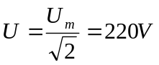，周期T=0.02s ，表达式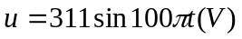，BC选项正确。
2.（2010·福建理综·T13）中国已投产运行的1000kV特高压输电是目前世界上电压最高的输电工程。假设甲、乙两地原采用500kV的超高压输电，输电线上损耗的电功率为P。在保持输送电功率和输电线电阻都不变的条件下，现改用1000kV特高压输电，若不考虑其他因素的影响，则输电线上损耗的电功率将变为 ( )
A.P/4 B.P/2 C.2P D.4P
【命题立意】本题以特高压输电这一工业生产技术为背景,体现节能减排的环保意识，高考复习应关注联系生产生活实际的物理问题，主要考查远程高压输电工程的知识，具有实际意义。
【思路点拨】由保持输送电功率和输电线电阻都不变，据P=UI得输电线电流I，再据P_{线}=I²R_{线}
【规范解答】选A。由P=UI可知由500kV的超高压输电变为1000kV特高压输电时，输电线电流为原来的1/2，再据P_{线}=I²R_{线}可得输电线上损耗的电功率将变为P/4，故选A。
3.（2010·江苏物理卷·T7）在如图所示的远距离输电电路图中，升压变压器和降压变压器均为理想变压器，发电厂的输出电压和输电线的电阻均不变，随着发电厂输出功率的增大，下列说法中正确的有( )
A．升压变压器的输出电压增大
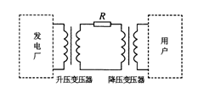
B．降压变压器的输出电压增大
C．输电线上损耗的功率增大
D．输电线上损耗的功率占总功率的比例增大
【命题立意】本题通过远距离输电为背景，考查电能的输送，通常考查电压的变化引起其它变化，功率的变化引起其它变化等相关知识，有新意。本题难度中等。
【思路点拨】注意本题升压变压器的输入电压不变，然后分析输入功率变化引起输电线路上电流、电压的变化，利用变压比确定变压器输出电压变化。
【规范解答】选CD。由题意可知升压变压器的输入电压不变，则输出电压不变，A错误；在电能输出过程中有：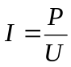，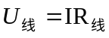,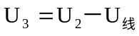，因P变大，I变大，所以U_{线}变大，所以降压变压器初级电压U₃变小，则降压变压器的输出电压变小，B错误；由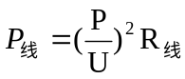，因P变大，所以P_{线}变大，C正确；根据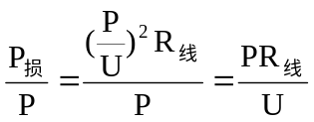，因P变大，所以比值变大，D正确。
4.（2010·山东理综·T19）一理想变压器原、副线圈的匝数比为10：1，原线圈输入电压的变化规律如图甲所示，副线圈所接电路如图乙所示，P为滑动变阻器的触头。下列说法正确的是( )
A．副线圈输出电压的频率为50Hz
B．副线圈输出电压的有效值为31V
C．P向右移动时，原、副线圈的电流比减小
D．P向右移动时，变压器的输出功率增加
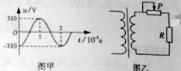
【命题立意】本题以理想变压器为背景,结合交变电流图象、闭合电路问题，主要考查交变电流的最大值与有效值、理想变压器的规律、闭合电路的欧姆定律、电路的动态分析等知识点。
【思路点拨】解答本题时可按以下思路分析：
图像信息
电路分析
用理想变压器的规律解题
【规范解答】选AD.由图象可知原线圈输入电压的最大值：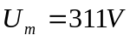，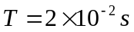，则原线圈输入电压的有效值：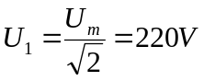，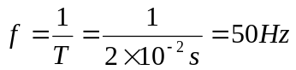，选项A正确。由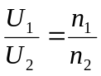可得：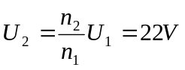,B错误。P向右移动时，副线圈的电阻减小，副线圈输出电压不变，所以副线圈的电流增大，原线圈的电流也增大，而匝数比不变，所以原、副线圈的电流比不变，C错误。P向右移动时，副线圈的电阻减小，副线圈输出电压不变，所以变压器的输出功率增加，D正确。
【类题拓展】变压器的两个基本关系
理想变压器的两个基本公式是：⑴ 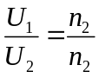，即对同一变压器的任意两个线圈，都有电压和匝数成正比。⑵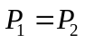，即无论有几个副线圈在工作，变压器的输入功率总等于所有输出功率之和。只有当变压器只有一个副线圈工作时，才有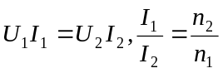。
5.（2010·天津理综·T7）为探究理想变压器原、副线圈电压、电流的关系，将原线圈接到电压有效值不变的正弦交流电源上，副线圈连接相同的灯泡L₁、L₂，电路中分别接了理想交流电压表V₁、V₂和理想交流电流表A₁，A₂，导线电阻不计，如图所示。当开关S闭合后 ( )
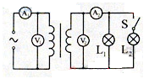
A. A₁示数变大，A₁与A₂示数的比值不变
B. A₁示数变大，A₁与A₂示数的比值变大
C. V₂示数变小，V₁与V₂示数的比值变大
D. V₂示数不变，V₁与V₂示数的比值不变
【命题立意】本题主要考查理想变压器的有关知识，特别是关于变压器的动态分析问题，主要考查了学生的综合分析问题。
【思路点拨】解答本题时注意了解电路的结构，并正确使用原，副线圈的功率，电压，电流的决定关系。
【规范解答】选AD. 电源电压有效值不变，所以V₁示数不变，原副线圈的电压之比等于匝数之比，匝数之比不变，故V₂示数不变， V₁与V₂示数的比值也不变，所以C错误，D正确；当开关S闭合后，副线圈电路中的电阻减小，因为电压不变，所以副线圈电路中的电流增大；A₂的示数增大；原副线圈的电流之比等于匝数反比，匝数之比不变， A₁与A₂示数的比值不变，所以A正确，B 错误。
6.（2010·浙江理综·T17）某水电站，用总电阻为2.5的输电线输电给500km外的用户，其输出电功率是310⁶KW。现用500kV电压输电，则下列说法正确的是( )
A. 输电线上输送的电流大小为210⁵A
B. 输电线上由电阻造成的损失电压为15kV
C. 若改用5kV电压输电，则输电线上损失的功率为910⁸KW
D. 输电线上损失的功率为P＝U²/r，U为输电电压，r为输电线的电阻

【命题立意】本题以实际高压输电问题为载体,体现理论联系实际的思想，主要考查在高压输电中的电能和电压的损失。
【思路点拨】实际高压输电中电能和电压主要损失在线路电阻中。
【规范解答】选B，输出电功率P=310⁶KW，电压输电U=500kV，则输电线上输送的电流大小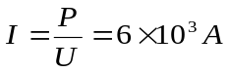，所以A错；输电线上由电阻造成的损失电压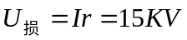，所以B正确；输电线上损失的功率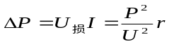，所以D错误；若改用5kV电压输电，则输电线上损失的功率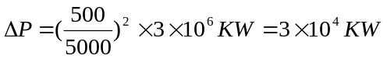，所以C错误。
7.（2010·北京理综·T23）（18分）利用霍尔效应制作的霍尔元件以及传感器，广泛应用于测量和自动控制等领域。如图1，将一金属或半导体薄片垂直置于磁场B中，在薄片的两个侧面、间通以电流时，另外两侧、间产生电势差，这一现象称霍尔效应。其原因是薄片中的移动电荷受洛伦兹力的作用向一侧偏转和积累，于是、间建立起电场Ｅ_{Ｈ}，同时产生霍尔电势差Ｕ_{Ｈ}。当电荷所受的电场力与洛伦兹力处处相等时，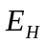和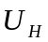达到稳定值，的大小与和以及霍尔元件厚度之间满足关系式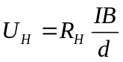，其中比例系数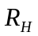称为霍尔系数，仅与材料性质有关。
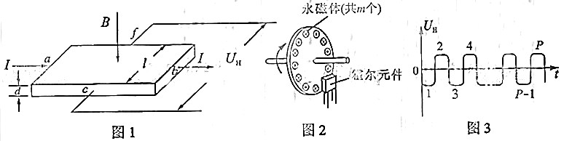
- 设半导体薄片的宽度（、间距）为，请写出和的关系式；若半导体材料是电子导电的，请判断图１中、哪端的电势高；
- 已知半导体薄片内单位体积中导电的电子数为ｎ，电子的电荷量为ｅ，请导出霍尔系数的表达式。（通过横截面积Ｓ的电流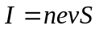，其中是导电电子定向移动的平均速率）；
- 图2是霍尔测速仪的示意图，将非磁性圆盘固定在转轴上，圆盘的周边等距离地嵌装着ｍ个永磁体，相邻永磁体的极性相反。霍尔元件置于被测圆盘的边缘附近。当圆盘匀速转动时，霍尔元件输出的电压脉冲信号图像如图３所示。
ａ.若在时间ｔ内，霍尔元件输出的脉冲数目为，请导出圆盘转速的表达式。
ｂ.利用霍尔测速仪可以测量汽车行驶的里程。除此之外，请你展开“智慧的翅膀”，提出另一个实例或设想。
【命题立意】本题以霍尔元件以及传感器为背景，考查了考生的综合应用能力。本题立意新颖，知识点考查灵活，体现了高考密切联系生活实际的特点，是高考的热点。
【思路点拨】由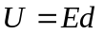，找出和的关系，由左手定则判断电势高低，结合题意与电场、磁场、圆周运动等知识进行求解。
【规范解答】（1）Ｅ_{Ｈ}和Ｕ_{Ｈ}达到稳定值，根据匀强电场中电势差与电场强度的关系，可得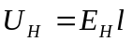；
若半导体材料是电子导电的，则电子运动方向与电流方向相反，根据左手定则，电子受洛伦兹力的作用向侧偏转和积累，故端的电势高。
（2）由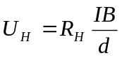 ①
得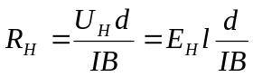 ②
当电场力与洛伦兹力相等时 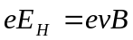
得 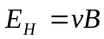 ③
又 ④
联立①②③④解之得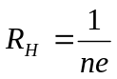
（3）a.由于在时间t内，霍尔元件输出的脉冲数目为P，则
P=mNt
圆盘转速为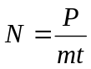
b. 在风机风叶上安装小磁铁，霍尔元件传感器测速、霍尔元件测量水流量等。
【答案】（1） 端的电势高（2）（3）a. b. 提出的实例或设想合理即可。
【类题拓展】STS型试题对应策略
所谓STS是Science Technology Society的词头缩写，即科学—技术—社会. STS试题常常选材灵活、立意新颖，具有“起点高，落点低”的特点. “起点高”指题目情景新或科技成果新，保证了题型新颖、独特，为题海所无法包容；“落点低”指完成这些题目所需要的知识基础不超纲，从而保证了考生在现有的知识结构的基础上，充分通过联想、迁移、分析、重组、建模等方法和过程解决问题.对应策略如下：
1.审视物理背景，获取和筛选背景信息，从中提炼和分解物理过程，将复杂的实际问题进行简化.转化为相关物理模型，就一定能找到问题的突破口。
2.挖掘物理背景中隐含的物理条件，理顺物理过程中诸因素的相互依存、制约关系，以明确创造思维的方向；通过与常规问题模型的类比、联想和迁移，寻求物理过程所遵循的物理规律，根据规律得出条件与结果的关系方程，进而依据常规步骤求得结果.
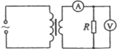
8.（2010.海南理综T9）如右图，一理想变压器原副线圈匝数之比为4：1 ，原线圈两端接入一正弦交流电源；副线圈电路中R为负载电阻，交流电压表和交流电流表都是理想电表．下列结论正确的是( )
A．若电压表读数为6V，则输入电压的最大值为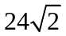V
B．若输入电压不变，副线圈匝数增加到原来的2倍，则电流表的读数减小到原来的一半
C．若输入电压不变，负载电阻的阻值增加到原来的2倍，则输入功率也增加到原来的2倍
D．若保持负载电阻的阻值不变．输入电压增加到原来的2倍，则输出功率增加到原来的4倍
【命题立意】考查变压器的基本规律
【思路点拨】交流电路中，电表读数都是有效值；变压器电压比等于匝数比；变压器输入功率等于输出功率
【规范解答】选AD，若电压表读数为6V，则输入电压为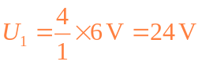是有效值，因此其最大值为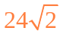V，A正确；若输入电压不变，副线圈匝数增加到原来的2倍，则输出电压也增加到原来的2倍，电流表示数应增加到原来的2倍，B错；若输入电压不变，负载电阻的阻值增加到原来的2倍，则输出电流减小到原来的一半，输入功率等于输出功率即也减小到原来的一半，C错；若保持负载电阻的阻值不变．输入电压增加到原来的2倍，输出电压增大到原来的2倍，则由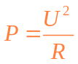可知输出功率增加到
原来的4倍，D正确。

